02-346 Шкода-706RTTN, Škoda-706RTTN 4х2 седельный тягач для междугородных перевозок, нагрузка на ССУ 8 тн, мест 2 и 1 спальное, вес: снаряженный 6.05 тн, полный 14.2 тн, полный автопоезда 24 тн, S706RT 160 лс, 76 км/час, LIAZ ЧССР 1960-66 г.
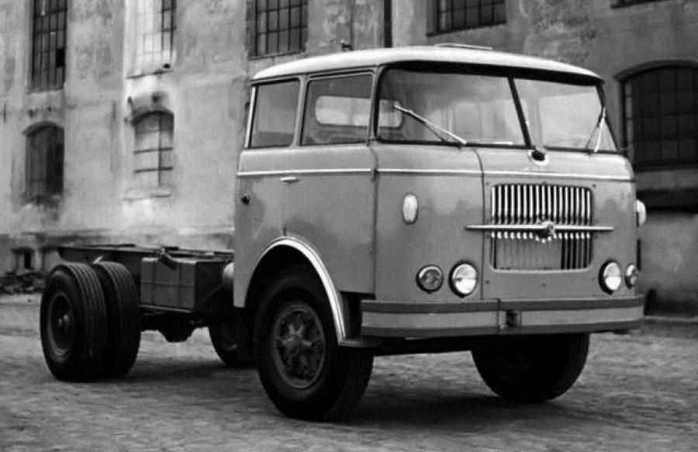

Первый послевоенный грузовик Škoda получил название Škoda-706R, его производство было налажено в Летнянах с 1946 до 1951 г., а в июне 1951 г. производство перевели на завод в с. Рыновице, ныне входящее в черту г. Либерец. В 1952 году новый завод вместе с филиалами в городах Мнихово Градиште и Ганыхов стал центром «Группы предприятий для выпуска грузовиков и автобусов Š706». В дальнейшем эта группа предприятий стала основой фирмы LIAZ Liberecke Automobilove Zavody, ЛИАЗ — «Либерецкие автомобильные заводы».
В 1956 году был представлен образец с компоновкой «кабина над двигателем» (трамбус). Грузовикам с такой кабиной, сваренной из стальных элементов, был присвоен индекс 706RT. На основе этой модели с двигателем 160 л. с. производились самосвалы RTS1 (с разгрузкой на одну сторону), RTS3 (с разгрузкой на три стороны), автобусное шасси RTO, седельный тягач Шкода RTTN и другие модификации.
В СССР автомобили Škoda-706RT появились еще в начале 1960-х годов. Тогда на испытания в Советский Союз передали седельные тягачи Škoda-706RTTN и Praga S5T-2TN с полуприцепами - рефрижераторами полной массой 14200 кг. Рядный шестицилиндровый дизель объемом 11,9 л развивал 160 лс. По результатам испытаний Škoda-706RTTN заслужили высокую оценку, однако немедленных поставок не последовало. В течение ещё нескольких лет поставляемые из-за границы рефрижераторы были представлены австрийскими ÖAF с полуприцепами Tranberg и венгерскими Csepel D450N с полуприцепами Csepel и Ikarus. Лишь в 1964 г, наконец, было принято решение о закупке чешских тягачей, и в СССР начали поступать "Шкоды" и "Праги" с полуприцепами - рефрижераторами автосборочного завода Orličan в г. Хоцень (сначала N9CH, а далее АЛКА N12CH и N13CH). Впоследствии рефрижераторы стали основным типом полуприцепов, с которыми работали в СССР чешские тягачи.
В 1966 г с освоением нового двигателя М630 мощностью 180 л.с. параллельно с семейством Škoda-706RT было начато производство серии Škoda-706MT. В СССР автомобили семейства MT поставлялись в значительно меньшем количестве, чем семейство RT. В основном это была специальная техника.
С началом производства семейства Škoda-706MT подверглась обновлению кабина, получившая новое оформление передней части. Новая кабина устанавливалась как на автомобили семейства MT, так и на продолжавшие выпускаться RT.
По информация, как говорится «из первых уст», дальнобойщика Юрия Сергеевича, DraiverJM на rcforum.ru:
«Шкоды 706RTTN с Алками №12 поставлялась вплоть до 1981 года, без заметных заводских модернизаций. С 1981 года начали приходить седельные тягачи LIAZ 100.42 и полуприцепы-рефрижераторы Orličan N13CH.»
Источник: dostavka99.ru
Литеры и их сочетание, после основного индекса модели 706 означают назначение автомобилей. R - реконструированный автомобиль, то есть переработанный.
RT - реконструированный трамбус (по-чешский трамбус это грузовик с кабиной над двигателем).
MT - модернизированный трамбус.
RTTN - реконструированный трамбус седельный тягач.
MTS - модернизированный трамбус самосвал.

